# Date()

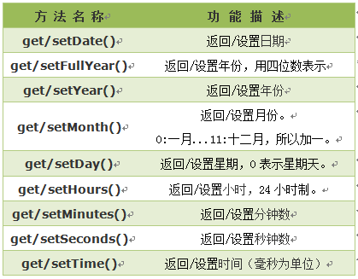

# Math对象

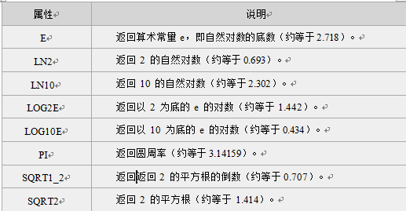

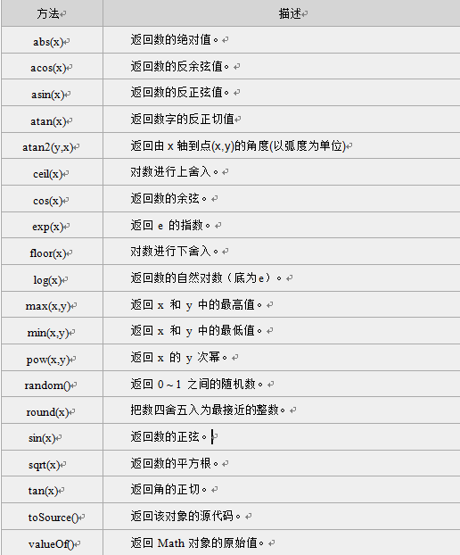

# Array

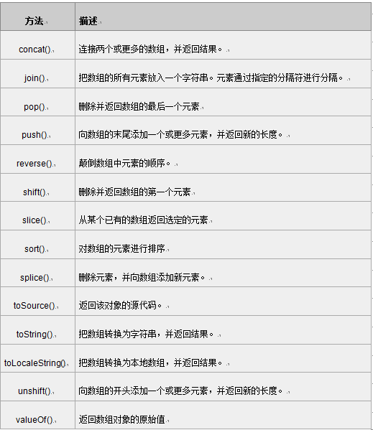

# Windows



# JavaScript 计时器

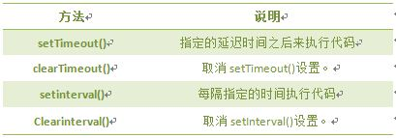

# HIstory

**History 对象属性**

[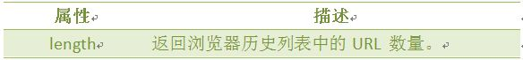](http://img.mukewang.com/53548c030001759e05840068.jpg)

**History 对象方法**

**[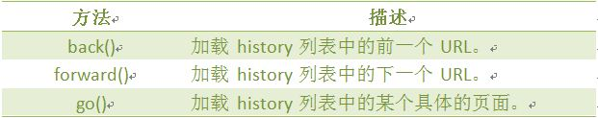](http://img.mukewang.com/53548c200001228206210123.jpg)**

**location对象属性图示:**

[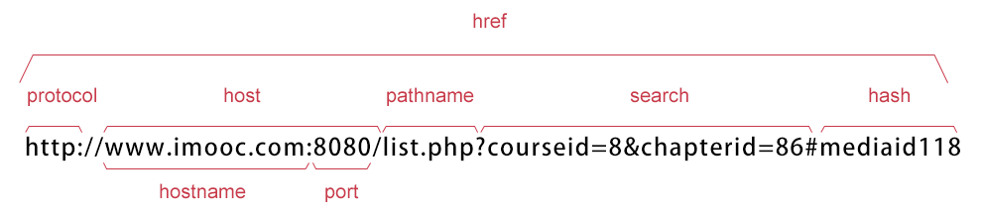](http://img.mukewang.com/53605c5a0001b26909900216.jpg)

# **location 对象属性：**

**[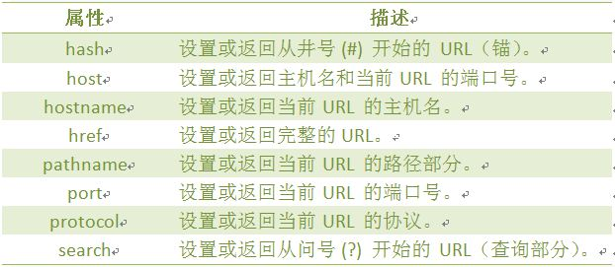](http://img.mukewang.com/5354b1d00001c4ec06220271.jpg)**

**location 对象方法:**

**[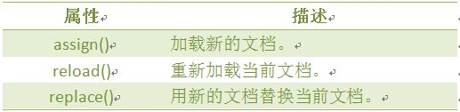](http://img.mukewang.com/5354b1eb00016a2405170126.jpg)**

# Navigator对象

Navigator 对象包含有关浏览器的信息，通常用于检测浏览器与操作系统的版本。

**对象属性:**

[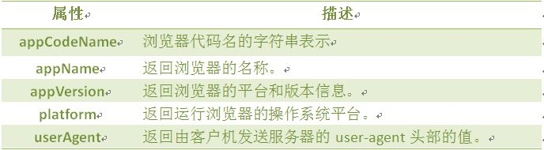](http://img.mukewang.com/5354cff70001428b06880190.jpg)

# userAgent

返回用户代理头的字符串表示(就是包括浏览器版本信息等的字符串)

**语法**

navigator.userAgent

几种浏览的user_agent.，像360的兼容模式用的是IE、极速模式用的是chrom的内核。

[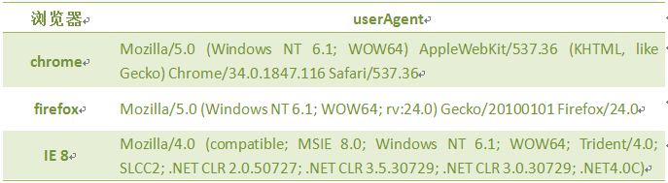](http://img.mukewang.com/535a3a4a0001e03f06870189.jpg)

# screen对象

screen对象用于获取用户的屏幕信息。

**语法：**

window.screen.属性

**对象属性:**

**[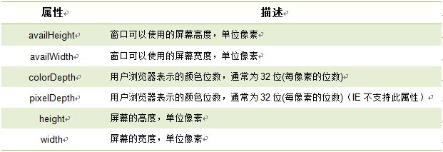](http://img.mukewang.com/5354d2810001a47706210213.jpg)**

# DOM

**将HTML代码分解为DOM节点层次图:**

[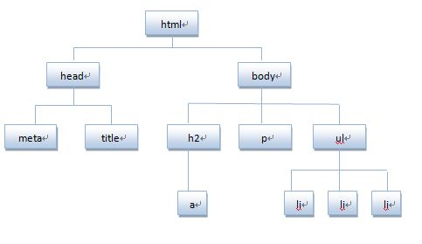](http://img.mukewang.com/5375ca7e0001dd8d04830279.jpg)

**HTML文档可以说由节点构成的集合，DOM节点有:**

**1. 元素节点：**上图中<html>、<body>、<p>等都是元素节点，即标签。

**2. 文本节点:**向用户展示的内容，如<li>...</li>中的JavaScript、DOM、CSS等文本。

**3. 属性节点:**元素属性，如<a>标签的链接属性href="http://www.imooc.com"。

**节点属性:**

[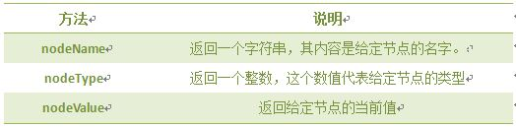](http://img.mukewang.com/5375c953000117ee05240129.jpg)

**遍历节点树:**

[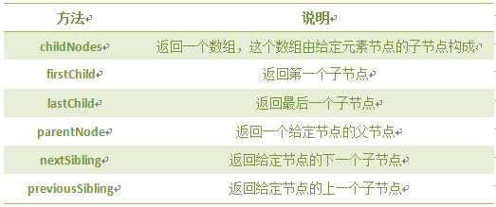](http://img.mukewang.com/53f17a6400017d2905230219.jpg)

**以上图ul为例，它的父级节点body,它的子节点3个li,它的兄弟结点h2、P。**

**DOM操作:**

[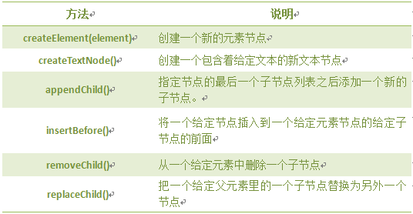](http://img.mukewang.com/538d29da000152db05360278.jpg)

**注意:**前两个是document方法。

# 网页卷去的距离与偏移量

**我们先来看看下面的图：**

[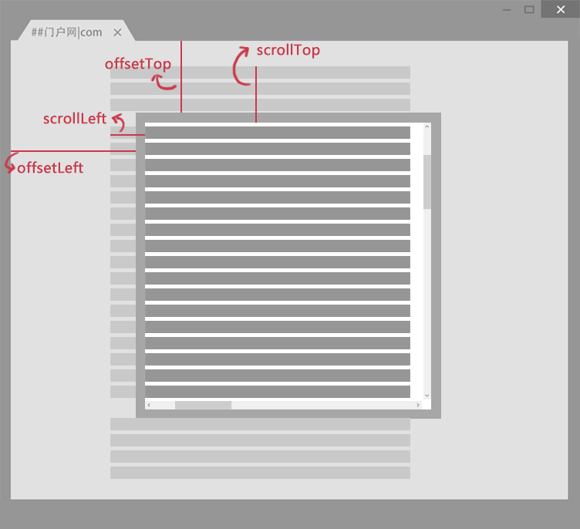](http://img.mukewang.com/5347b2b10001e1a307520686.jpg)

**scrollLeft:**设置或获取位于给定对象左边界与窗口中目前可见内容的最左端之间的距离 ，即左边灰色的内容。

**scrollTop:**设置或获取位于对象最顶端与窗口中可见内容的最顶端之间的距离 ，即上边灰色的内容。

**offsetLeft:**获取指定对象相对于版面或由 offsetParent 属性指定的父坐标的计算左侧位置 。

**offsetTop:**获取指定对象相对于版面或由 offsetParent 属性指定的父坐标的计算顶端位置 。

**注意:**

**1. 区分大小写**

**2. offsetParent：布局中设置postion属性(Relative、Absolute、fixed)的父容器，从最近的父节点开始，一层层向上找，直到HTML的body。**